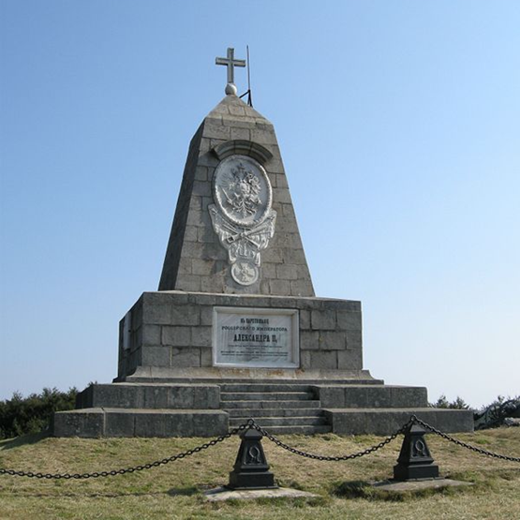
Рисунок 1. Памятник русским воинам на Шипке.

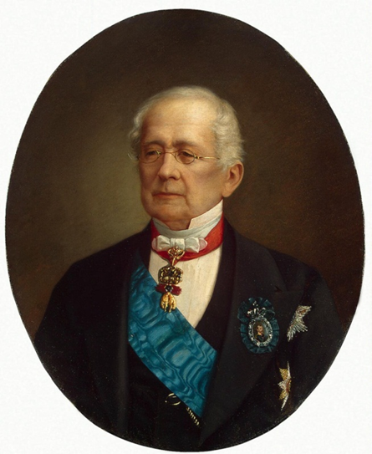
Рисунок 2. Канцлер А.М. Горчаков.

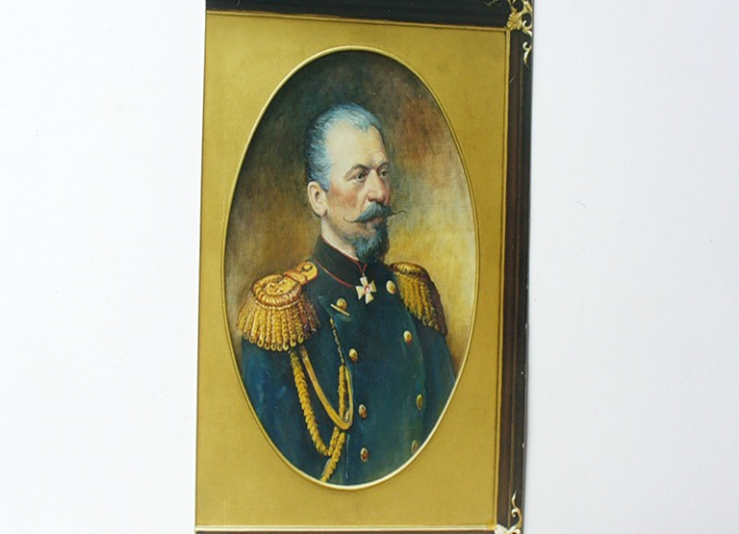
Рисунок 3. Генерал Черняев М.Г.

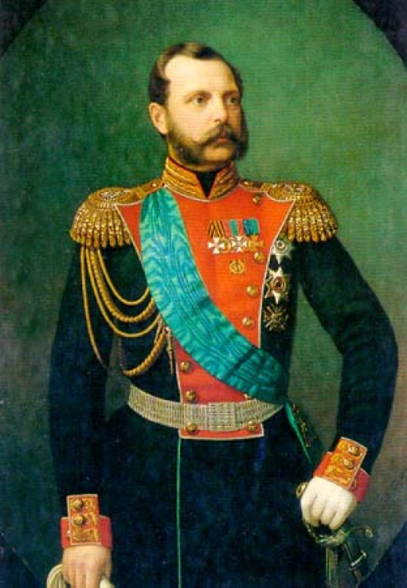
Рисунок 4. Александр II. (1855-1881)
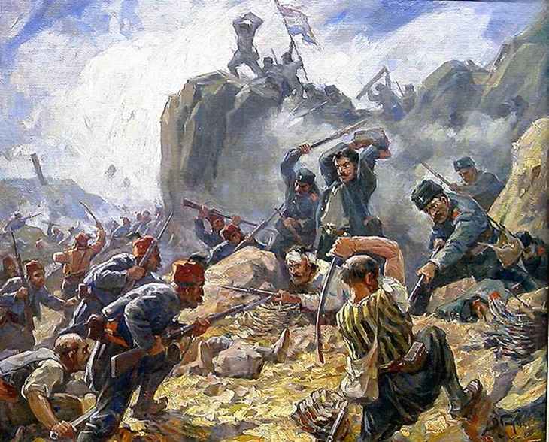
Рисунок 5. Героическая оборона Шипки.

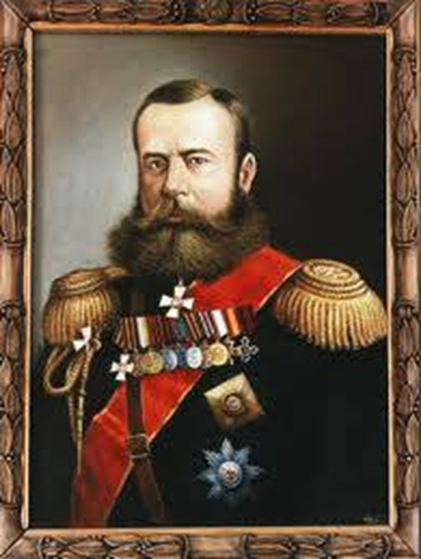
Рисунок 6. Портрет генерала Скобелева М.Д. (1843-1882)

